Ufficio Stampa 04/09/2021

Undicesima e ultima recita per l’opera regina dell’Arena, ultima sera del 98° Festival 2021
AIDA CONCLUDE IL FESTIVAL CON GRANDI VOCI, ATTESI RITORNI E UN DUELLO TRA NUOVE PRINCIPESSE
Debuttano in Arena Maria Tersa Leva come protagonista e Ekaterina Semenchuk come Amneris. Tornano beniamini come Ventre, Maestri, Pertusi, Dal Zovo, Pittari, Bohui. Sul podio Daniel Oren

Aida
sabato 4 settembre ∙ ore 20.45
Arena di Verona

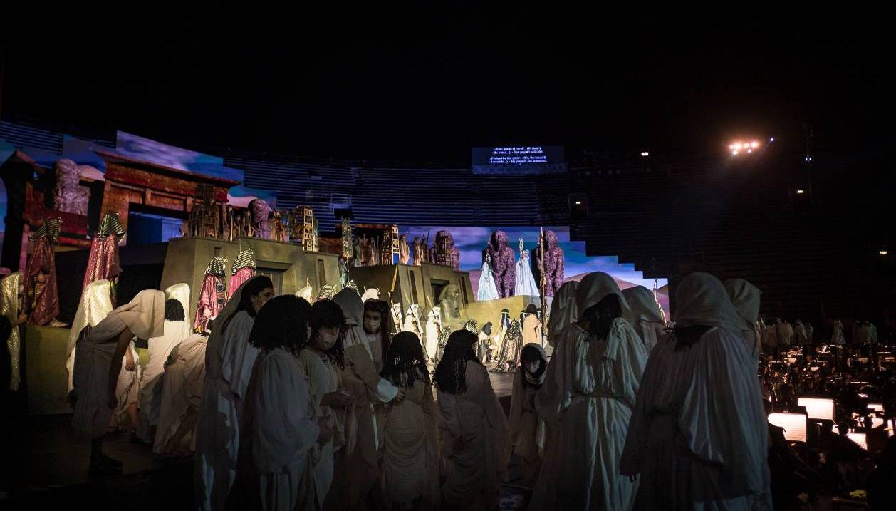
Voci di guerra tra il popolo di Menfi, Aida 2021 ©Foto Ennevi/Fondazione Arena di Verona

Un cast di grandi stelle, l’Orchestra e il Coro diretti dal M° Oren e qualche sorpresa anche per l’ultima serata del 98° Arena di Verona Opera Festival 2021, patrocinato dal MiC: dopo quella che è stata la 150^ rappresentazione di Turandot, come da tradizione tocca ad Aida concludere il Festival, con la recita numero 726 dalla prima del 1913 (728 se si contano anche le memorabili esecuzioni in forma di concerto dirette da Riccardo Muti). Sabato 4 settembre è dunque l’ultima occasione per assistere all’evocativo spettacolo che combina le grandi forze artistiche e tecniche areniane, gli allestimenti architettonici e le innovative scenografie digitali con le immagini provenienti dal patrimonio del Museo Egizio di Torino.
È già quasi tutto esaurito anche per l’ultima Aida, l’opera più rappresentata nella storia del Festival sin dalle sue origini e dall’inesauribile fascino. Il capolavoro verdiano, in perfetto equilibrio tra spettacolo corale e intimo dramma amoroso, schiera l’Orchestra della Fondazione Arena e il Coro a pieni ranghi preparato da Vito Lombardi, oltre al Ballo impegnato in coreografie originali con la prima ballerina della Greek National Opera di Atene Eleana Andreoudi. Il cast vocale è di prestigio internazionale, a cominciare dalle voci in chiave di basso, che vedono il ritorno in Arena del baritono Ambrogio Maestri come Amonasro e del basso Michele Pertusi, vincitore del premio Callas 2021 che ha debuttato come Ramfis proprio a Verona.
Il tenore Carlo Ventre, specialista del ruolo, torna come Radamès conteso tra due principesse, in Arena per quest’unica serata: è un debutto stagionale per l’acclamato mezzosoprano russo Ekaterina Semenchuk, già tra le Stelle areniane 2020, come figlia dei faraoni Amneris, ed è un debutto assoluto in Anfiteatro per il giovane e premiato soprano calabrese Maria Teresa Leva, prossima all’inaugurazione del festival verdiano e qui protagonista nel ruolo del titolo. Completano il cast il Re del basso veronese Romano Dal Zovo, il Messaggero del tenore Francesco Pittari, il soprano Yao Bohui come Sacerdotessa.
Il maestro israeliano Daniel Oren sale per l’ultima volta sul podio areniano, dove quest’anno ha diretto anche Nabucco, nuova produzione come tutti gli allestimenti del Festival.
Regia, scene, costumi, light design e coreografie sono state concepite per la nuova produzione 2021 dal team creativo areniano, che per il video design e le scenografie digitali ha collaborato con D-wok e, sotto il patrocinio del Ministero della Cultura, con il Museo Egizio di Torino, il cui patrimonio prende vita al Preludio sugli imponenti ledwall.
Ultima rappresentazione del Festival 2021. Pochi posti disponibili. Si ricorda che per l’accesso all’Arena di Verona si applicano gli obblighi di legge che prevedono l’EU Digital Covid Certificate (“Green Pass”) o altra certificazione. Dettagli disponibili all’indirizzo https://www.arena.it/it/arena-di-verona/info-covid

www.arena.it
#inarena

Informazioni
Ufficio Stampa Fondazione Arena di Verona
Via Roma 7/D, 37121 Verona
tel. (+39) 045 805.1861-1905-1891-1939-1847
ufficio.stampa@arenadiverona.it - www.arena.it

Press and Media Advisor Alessia Capelletti con Marina Nocilla

consulenti@capelletti-moja.com
Tel. +39 347 5801910 / Tel. +39 338 7172263

Biglietteria
Via Dietro Anfiteatro 6/B, 37121 Verona
tel. (+39) 045 59.65.17 - fax (+39) 045 801.3287
biglietteria@arenadiverona.it - www.arena.it
Call center (+39) 045 800.51.51
Punti di prevendita Geticket
sabato 4 settembre
ore 20.45

Aida
Opera in quattro atti
Libretto di Antonio Ghislanzoni
Musica di Giuseppe Verdi

Direttore
Daniel Oren
Maestro del Coro Vito Lombardi

Personaggi e interpreti

Il Re Romano Dal Zovo

Amneris Ekaterina Semenchuk

Aida Maria Teresa Leva

Radamès Carlo Ventre

Ramfis Michele Pertusi

Amonasro Ambrogio Maestri

Un messaggero Francesco Pittari

Sacerdotessa Yao Bohui

Prima Ballerina Eleana Andreoudi

ORCHESTRA, CORO, BALLO E TECNICI DELL’ARENA DI VERONA
nuoVo allestimento della fondazione arena di verona
Video design e scenografie digitali D-WOK

Durata dello spettacolo: Atto I e Atto II (1h 30’) – intervallo – Atto III e Atto IV (1h 10’)

Fondazione Arena di Verona invita il suo pubblico al 99° Opera Festival 2022: il programma è disponibile al link https://www.arena.it/it/arena-di-verona/news/99-festival-2022

